Eco-Ementas
Escola Profissional de Agricultura e Desenvolvimento Rural de Ponte de Lima
2ºano Técnico Cozinha/Pastelaria
Guilherme Malheiro; Gabriel Fernandes; Ana Lúcia; Beatriz Sousa
06/02/2026

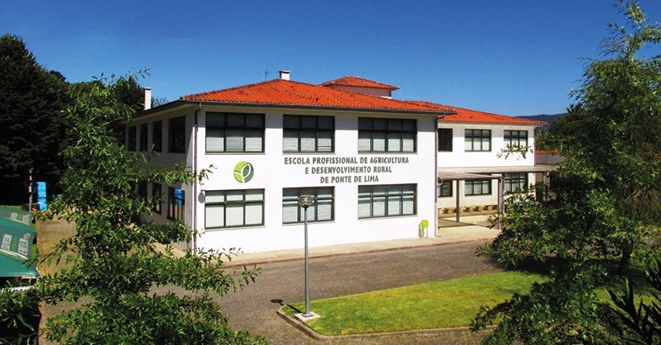

Índices
Introdução 2
O que nos inspirou 3
Compostagem e Economia Circular 4
Ementa: 5
Memória Descritiva: 6
Bolinhos de Brócolos 7
Salmão com Crosta de Ervas & Risoto Cremoso de Limão 8
Tarteletes de Lemon Curd com Merengue Suíço 9
Fichas Técnicas 10
Valores Nutricionais 13
Conclusão 14

Introdução

A nossa participação no concurso Eco- Ementas nasce da vontade de unir sabor, criatividade e sustentabilidade. Como alunos do curso de Cozinha/Pastelaria da Escola Profissional de Agricultura e Desenvolvimento Rural de Ponte de Lima, procuramos valorizar os produtos locais e sazonais, reconhecendo a riqueza do nosso território e a importância de uma alimentação consciente e sustentável. Cada prato da nossa ementa foi pensado para respeitar os ciclos da natureza, reduzir desperdícios e destacar a frescura dos ingredientes da região. Esta proposta pretende inspirar escolhas responsáveis, mostrando que a sustentabilidade pode ser deliciosa e acessível, enquanto celebramos a ligação entre a agricultura, a cultura e o futuro da gastronomia.

O que nos inspirou

A nossa inspiração para esta ementa sustentável nasce da forte ligação que sentimos com a nossa terra e com os seus sabores autênticos. Na Escola Profissional de Agricultura e Desenvolvimento Rural de Ponte de Lima, temos o privilégio de acompanhar de perto o cultivo dos alimentos, aproveitando os produtos frescos e sazonais das estufas da escola para a confeção dos nossos pratos.
Cada ingrediente foi escolhido com cuidado, valorizando a produção local e os recursos naturais, e promovendo práticas mais responsáveis e amigas do ambiente. Esta ementa reflete não só o que aprendemos na escola, mas também o nosso compromisso com uma alimentação equilibrada, consciente e sustentável.
Através desta proposta, pretendemos mostrar que é possível criar refeições saborosas e criativas, respeitando a natureza e reforçando a identidade agrícola da nossa região.

Compostagem e Economia Circular
Os excedentes de ingredientes resultantes da preparação da nossa ementa serão reaproveitadas de forma consciente, sendo destinadas à produção de combustão, contribuindo para a valorização dos resíduos orgânicos. Cascas, talos e partes não utilizadas dos alimentos serão separadas e encaminhadas para processos que permitem a sua transformação em energia, reduzindo significativamente o desperdício e o impacto ambiental.
Esta prática promove a economia circular, onde nada é desperdiçado e tudo pode ganhar uma nova função. A nossa abordagem aproxima-se dos princípios adotados por estabelecimentos certificados Green Key, que defendem uma gestão responsável dos recursos, a redução de resíduos e o compromisso com a sustentabilidade. Desta forma, demonstramos que uma ementa sustentável não se limita à escolha dos ingredientes, mas envolve todo o processo, desde a preparação até ao destino final dos resíduos, reforçando a importância de atitudes conscientes para um futuro mais equilibrado.

Ementa
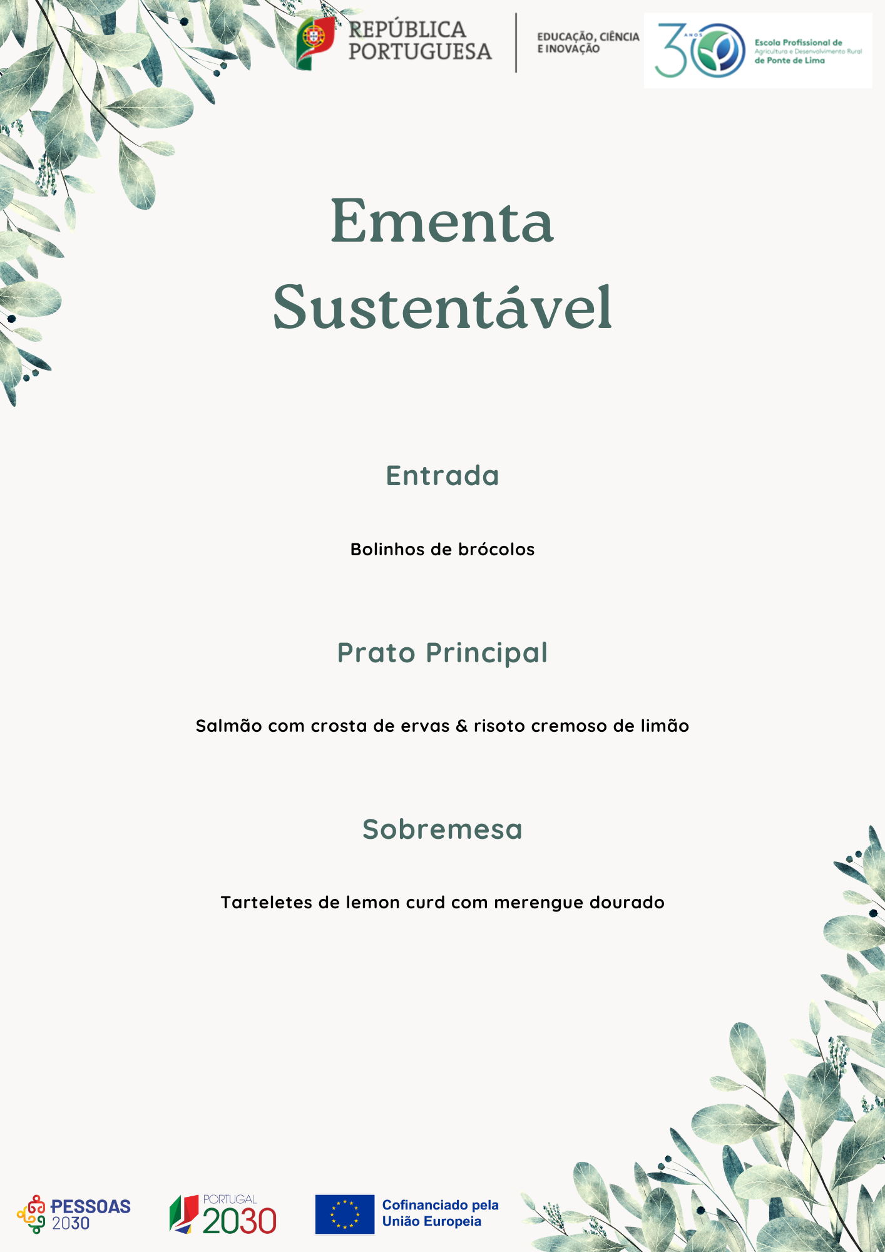

Memória Descritiva
A nossa ementa sustentável nasce do local onde aprendemos todos os dias a respeitar a terra e os seus frutos: a Escola Profissional de Agricultura e Desenvolvimento Rural de Ponte de Lima. É nas estufas da nossa escola que começa a história dos nossos pratos, através do contacto direto com os alimentos desde a sua produção até à sua transformação em refeições equilibradas e conscientes. Esta proximidade com a natureza ensinou-nos que cozinhar é também um ato de responsabilidade ambiental.
Inspirados pelos valores da sustentabilidade, da valorização dos produtos frescos e da redução do desperdício alimentar, criámos uma ementa que alia criatividade, sabor e respeito pelos recursos naturais. Cada prato foi pensado como parte de um conjunto harmonioso, onde os ingredientes são tratados com cuidado e onde as escolhas culinárias refletem o compromisso para um futuro mais sustentável.

Bolinhos de Brócolos

Os bolinhos de brócolos dão início à nossa ementa como uma celebração dos legumes e da sua versatilidade na cozinha. Através de uma textura macia por dentro e ligeiramente crocante por fora, este prato transforma um ingrediente simples numa entrada saborosa e apelativa.
Os brócolos, ricos em nutrientes, são valorizados como elemento principal, promovendo uma alimentação mais equilibrada e demonstrando que os vegetais podem ser protagonistas de pratos criativos.
Esta entrada simboliza ainda o aproveitamento consciente dos alimentos e a importância de reduzir o desperdício, respeitando os recursos naturais.

Salmão com Crosta de Ervas & Risoto Cremoso de Limão

O prato principal combina inovação culinária com frescura e equilíbrio de sabores.
O salmão é confecionado através da técnica sous vide, que permite preservar a sua textura suculenta, os nutrientes e o sabor natural do peixe.
A crosta de ervas aromáticas acrescenta intensidade e identidade ao prato, enquanto o risoto cremoso de limão oferece um toque cítrico e refrescante, criando uma harmonia entre suavidade e frescura.
Esta proposta reflete a união entre técnica, criatividade e respeito pelo ingrediente, resultando numa refeição nutritiva, leve e visualmente apelativa.

Tarteletes de Lemon Curd com Merengue Suíço

Acabamos esta viagem doce com as nossas delicadas Tarteletes de Lemon Curd com Merengue Suíço, onde o ácido do limão se encontra com a leveza do merengue, encerrando a ementa de forma leve, criativa e irresistível.
Uma sobremesa que harmoniza tradição e criatividade, mostrando que até o final de uma refeição pode ser sustentável, delicioso e cheio de personalidade, celebrando os sabores de Ponte de Lima.

Fichas Técnicas
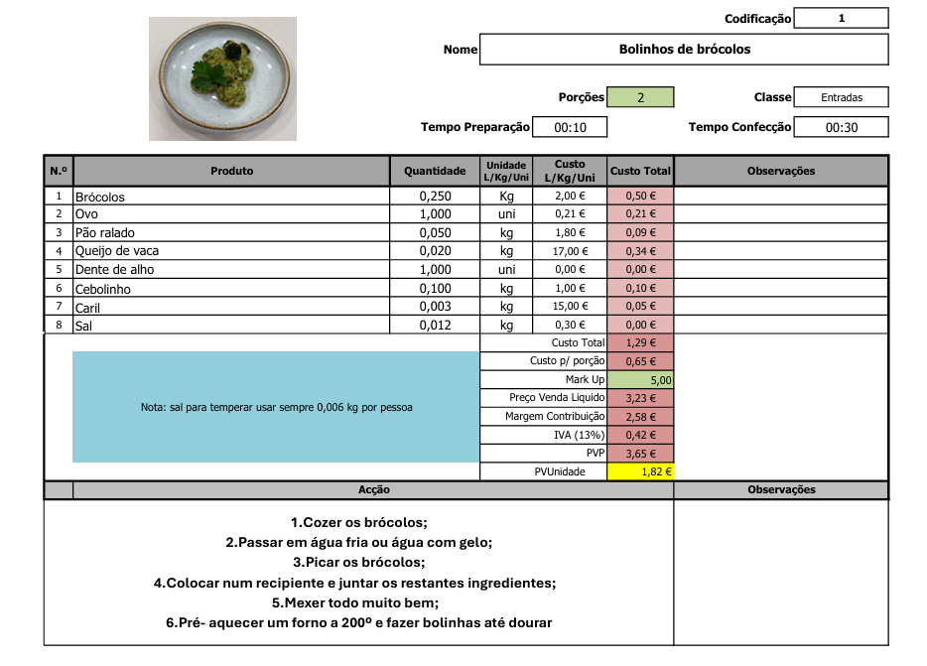

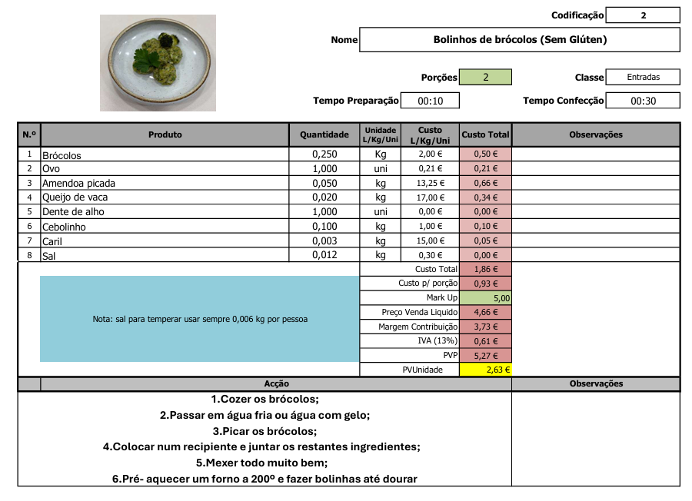

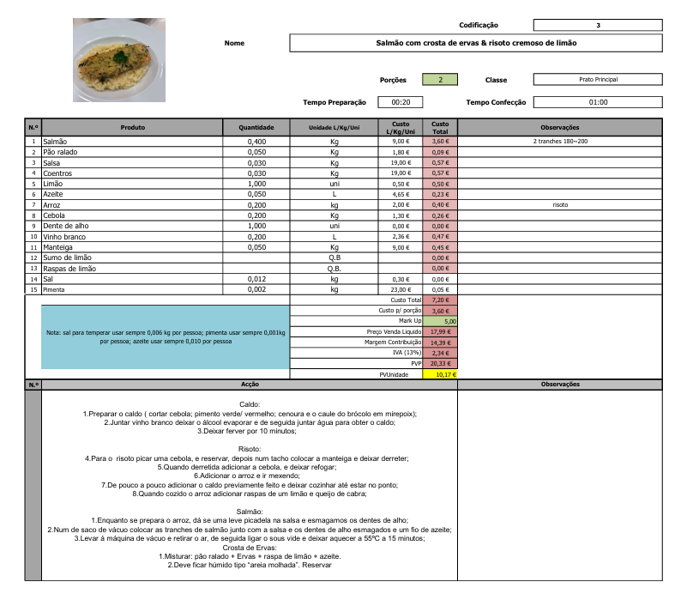

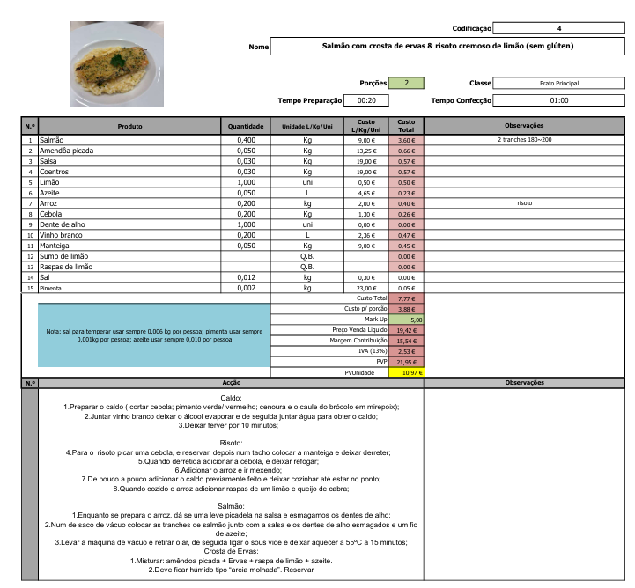

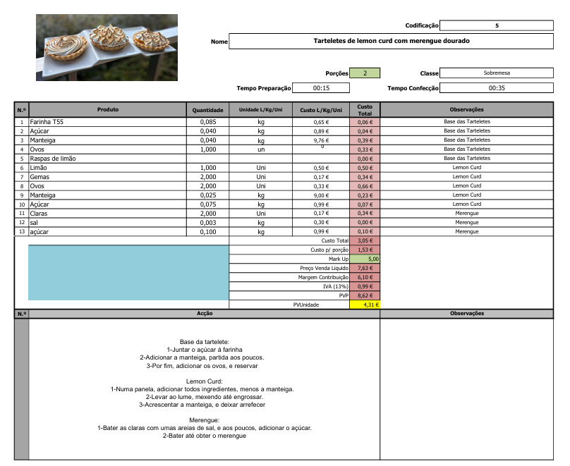

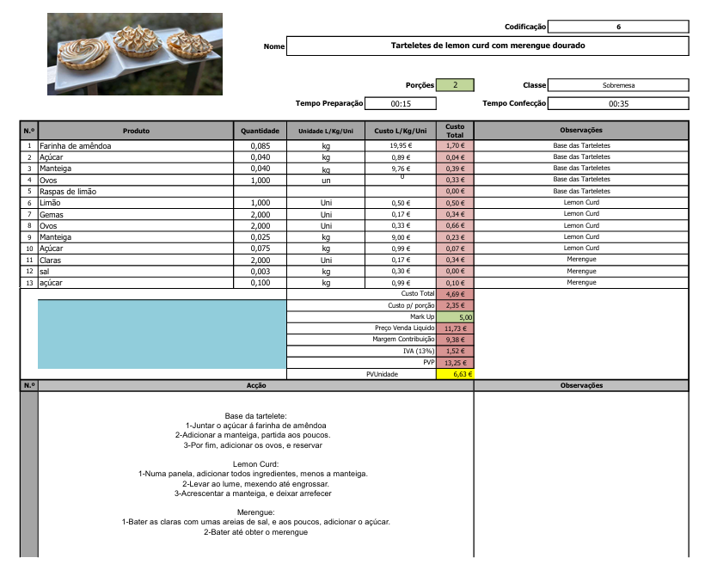

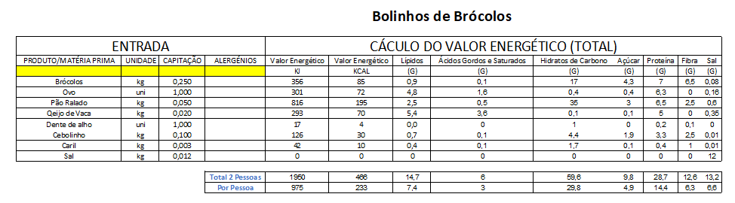
Valores Nutricionais

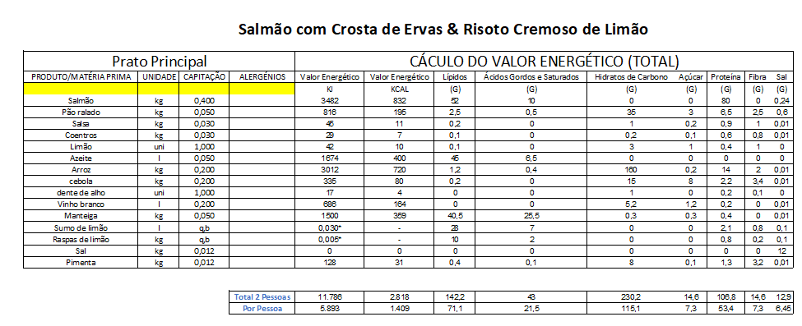

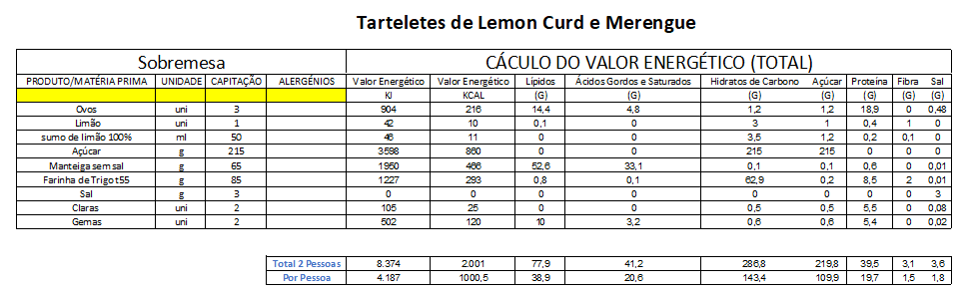

Conclusão
A nossa ementa é muito mais do que uma simples refeição: é uma viagem pelos sabores da nossa terra, uma celebração da frescura e da criatividade, e um reflexo do compromisso com a sustentabilidade e a responsabilidade ambiental.
Desde os Bolinhos de Brócolos, que transformam legumes simples em pequenas obras de sabor e textura, ao Salmão com Crosta de Ervas & Risoto Cremoso de Limão, que une técnica inovadora e harmonia de sabores, até às Tarteletes de Lemon Curd com Merengue Suíço, delicadas, refrescantes e equilibradas, cada prato foi pensado para encantar, nutrir e respeitar a natureza.
Esta ementa nasceu das estufas da nossa escola, da observação atenta da produção local e do desejo de valorizar cada ingrediente, reduzindo desperdícios e aproveitando ao máximo os recursos disponíveis. Reflete o que aprendemos na Escola Profissional de Agricultura e Desenvolvimento Rural de Ponte de Lima: que cozinhar pode ser um ato de criatividade, consciência e conexão com o planeta.
No fundo, cada garfada desta ementa é uma história: uma história de sabor, de inovação e de respeito pela terra que nos alimenta. Uma prova de que é possível criar pratos deliciosos, nutritivos e sustentáveis, mostrando que a gastronomia e a sustentabilidade podem caminhar sempre lado a lado.

